Nombre: German Santiago Romero Mora Código: 202322673

**Examen Módulo de Optimización – Parte Abierta**

**Parte 1. Preguntas de análisis Caso 7.**

A partir de la implementación del Caso 7, responda: ¿Cuáles son las principales diferencias entre los resultados obtenidos para los escenarios 1 y 2? ¿Cuál escenario le recomendaría a la empresa? Elabore en las implicaciones operacionales del escenario que elija. Sus respuestas deben apoyarse en los resultados obtenidos en la implementación y estar debidamente justificadas. Además de los gráficos que ya están en la plantilla, usted está en libertad de hacer y presentar gráficos adicionales que enriquezcan el análisis. Para el desarrollo de esta parte del examen, usted cuenta con un límite de 500 palabras.

**Respuesta:**

En el escenario 1, el cual cuenta con turnos de 8 horas y una hora de descanso, se requieren 13 domiciliarios para atender la demanda. En el escenario 2, el cual cuenta con dos opciones de jornadas de 6 y 3 horas, requiere la misma cantidad de domiciliarios que el escenario 1.

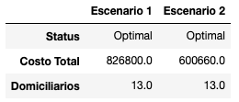

*Tabla 1: Resultados escenarios*

Sin embargo, el costo total en ambos escenarios es diferente. El escenario 2 es menor que el escenario 1 en $226.140 a pesar de que las dos opciones de jornada del escenario 2 son más costosas que las del escenario 1. Esto se da debido a que a pesar de tener mayores costos, el tiempo de contratación no es igual para cada caso ya que se cuentan con opciones de 8, 6 y 3 horas para contratar a la misma cantidad de domiciliarios.

A partir de los resultados se obtienen las siguientes cubrimientos de la demanda:

* En el escenario 1 se puede observar que la cantidad de domiciliarios es mucho mayor a la demanda a partir de la franja de la 1:00 pm y solo hasta la franja de las 8:00 pm vuelve nivelarse el nivel de demanda con la cantidad de domiciliarios. Esto ayuda a explicar el motivo de la diferencia en costos con respecto del escenario 2.

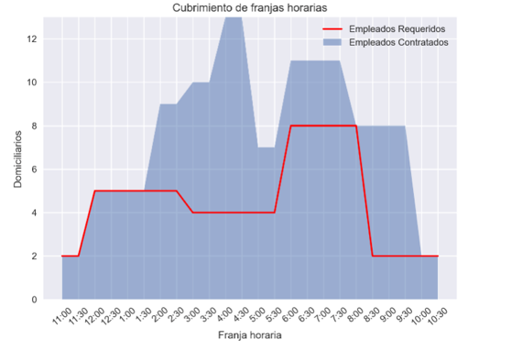

*Ilustración 1: Domiciliarios disponibles vs Demanda escenario 1*

* En este segundo escario se puede observar que la cantidad de domiciliarios y la demanda se ajusta casi que perfecto en la mayoría de las horas en que la pizzería permanece abierta. Únicamente se observan desfases de domiciliarios extra en las franjas horarias de 1:00 pm a 2:00 pm y de 8:00 pm a 9:00 pm. Esto ayuda a explicar porque los costos son menores a pesar de que las jornadas sean más costosas

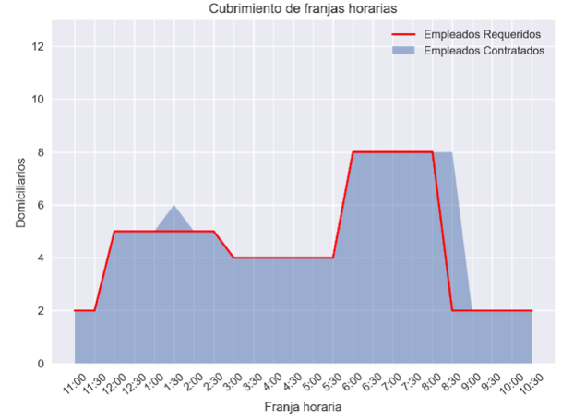

*Ilustración 2: Domiciliarios disponibles vs Demanda escenario 2*

Recomendaría el segundo escenario basado solo en el factor de costos que representa la única diferencia entre ambos escenarios.

**Parte 2. Investigación.**

A lo largo del curso hemos visto que la optimización es una herramienta que nos puede ayudar a resolver problemas en contextos muy diversos, desde problemas cotidianos como la elección de la mejor ruta para tomar hacia el trabajo hasta problemas más grandes como la expansión del programa de Recreovías en Bogotá. Tome una noticia de los últimos dos meses (agosto y septiembre de 2023) en la que usted identifique un problema que se pueda resolver usando modelos de optimización. Presente una breve descripción del problema y su contexto. Además, estructure en palabras el problema, explicando cuál es la información disponible, las decisiones a tomar, las condiciones que limitan las decisiones y el (los) objetivo(s) del problema.

Para el desarrollo de esta parte del examen, usted cuenta con un límite de 500 palabras. Finalmente, no se olvide de referenciar debidamente las fuentes de información que consulte, especialmente, la fuente de la noticia.

**Respuesta**

**Noticia:** Corredor férreo La Dorada-Chiriguaná registra aumento histórico en movimiento de carga

El gobierno nacional en conjunto con la ANI (Agencia Nacional de Infraestructura) habilitaron en enero del año 2023 el tramo férreo de La Dorada – Chiriguaná. Tras 8 meses de operación se han registrado incrementos del 350% de la movilización de carga por los departamentos en los que pasa este tramo (de 29.178 toneladas a 132.549 toneladas).

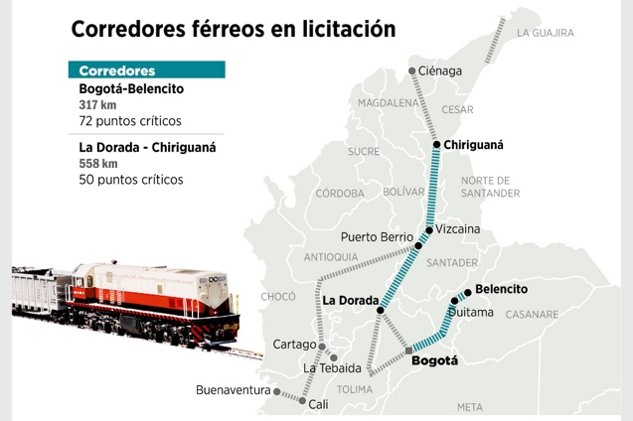

*Ilustración 3: Mapa de los corredores férreos en la zona norte de Colombia*

Uno de los objetivos del Gobierno Nacional es incrementar el intermodalismo para el transporte ya sea por vía férrea o por vías nacionales. Esto a su vez contribuye en la generación de miles de empleos y la disminución de los costos de transporte y por ende en el precio final de los productos de bienes o consumo para los colombianos de la región.

La ANI puede evaluar el costo de extender este modelo de transporte por diferentes zonas del país. Para ello Colombia cuenta con un sistema de vías férreas que se inscribieron en 2014 para el Ferrocarril Cafetero que cuenta con las siguientes rutas

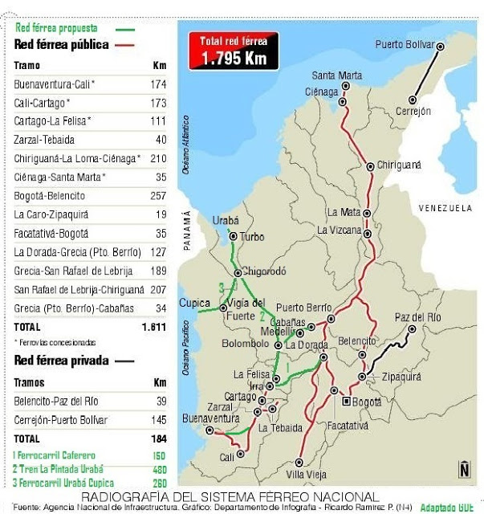

*Ilustración 4: Red vías férreas de Colombia*

En rojo están las vías férreas públicas, por la cual hoy en día ya se transporta las cantidades mencionadas anteriormente. En negro están las vías férreas privadas. Finalmente en verde esta la propuesta de uso para nuevas rutas de transporte para los departamentos del noroccidente del país

Para la evaluación de la mejor alternativa de extensión del modelo de transporte por tren. La ANI puede calcular el costo de transporte por vías nacionales a los departamentos por los que cruza actualmente la red de vías férreas de la ilustración 4 y la cantidad total de toneladas máximas que se transportan hoy en día, las cuales se podrían considerar como demandas mínimas que el Gobierno debe intentar satisfacer para cada región. El uso de una vía férrea implicaría la compra de nuevos trenes para que se movilicen a lo largo de los departamentos. El uso de estas vías generará costos de mantenimiento por lo que el plan debería considerar este costo en la evaluación de la alternativas.

El plan de la ANI debería considerar que el Gobierno Nacional solo dispone de un presupuesto limitado anual para invertir en proyectos de esta naturaleza. Y de debe garantizar el presupuesto asignado sea ejecutado al final del periodo. Por lo que el programa deberá evaluar la o las alternativas de uso de rutas férreas que pueda generar la mayor cantidad de toneladas transportadas y que a su vez se minimicen los costos de transporte para cada departamento.

Fuente: Corredor férreo La Dorada-Chiriguaná registra aumento histórico en movimiento de carga (s.f.). Recuperado de [www.ani.gov.co/corredor-ferreo-la-dorada-chiriguana-registra-aumento-historico-en-movimiento-de-carga](http://www.ani.gov.co/corredor-ferreo-la-dorada-chiriguana-registra-aumento-historico-en-movimiento-de-carga)